微型计算机技术
作业六
[2026-05-26]

六(1)、简述设备输入/输出四种控制方式的工作原理。

六(2)、8253的端口地址为80H--83H，其计数器0连接如图所示，请回答：(1)、计数器0工作于何种方式（要求简述原因），并写出工作方式名称；(2)、写出计数器0的计数初值（列出计算式）；(3)、请写出计数器0初始化程序；(4)、若要8253的计数器2能产生周期为500毫秒的连续方波，该如何解决？请说明并给出计数器2的初始化代码。
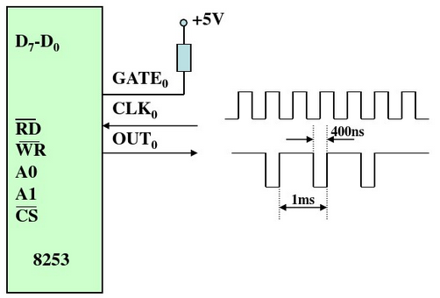
六(3)、CPU与外部设备之间交换的信息有哪三类，分别的作用是什么？

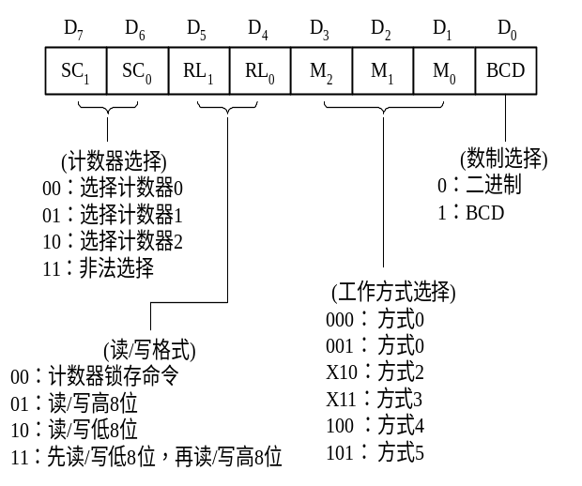
六(4)、图1为采用8253产生定时中断信号IR1。已知F_{clk0}=2MHz，要求每隔1分钟发出一个中断请求，8253的端口地址为264H～267H，试计算和确定计数器初始值，并编制8253的初始化程序段。 图2为8253控制字信息。
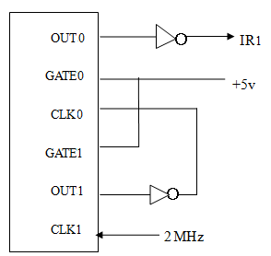
图1 图2

